【注意事項】
承認後、研究計画の内容の変更を行う際は、研究計画書・説明文書・同意書・倫理審査申請書等、すべての関係書類について修正の上、倫理審査委員会の承認を受けること。また、UMIN登録を行っている研究については、承認後、忘れずに変更の手続きを行うこと。

研究実施計画書作成要領
三重大学医学部附属病院 医学系研究倫理審査委員会
三重大学医学部附属病院 臨床研究開発センター

目的
本作成要領は、三重大学において、「人を対象とする生命科学・医学系研究に関する倫理指針」に準拠した質の高い臨床介入研究を行うための臨床研究実施計画書の作成を支援するためのツールである。本作成要領の各項目を埋めることで、「人を対象とする生命科学・医学系研究に関する倫理指針」に準拠するように作成されている。これにより臨床研究実施計画書（プロトコール）を標準化し、研究者によるプロトコール作成の迅速化を図ることを目的としている。

適用試験
介入研究用の本作成要領中の記述は、がん化学療法の第Ⅲ相臨床試験、すなわち対照治療（標準治療）群と試験治療（新規治療）群の2群間のランダム化並行群間比較試験を想定している。ただし、適切な修正を行うことにより他疾患、他の臨床研究デザインにも広く適応されることを意図している。

文章表現について
研究実施計画書は作成したグループのみで使用されるものではない。専門外の臨床医（倫理審査委員会委員）、他機関の共同研究者、生物統計家、データマネージャー、臨床研究コーディネーター（CRC）、検査技師など、研究に携わる協力者にとって非常に重要なものである。また、倫理審査委員会での審議において、一般の方の委員も参加しており、わかりやすい内容でなければならない。専門家である研究者にとって自明のことであっても、非専門家にとって自明でないものは記述すべきである。当該専門領域の専門用語は極力用いず、用いる場合には初出時に簡単な解説を付記すること。研究実施計画書は研究対象者や一般の方にも公開することがあるので、研究対象者が読んでも不快に感じないような配慮が必要である。
適格規準、診断基準、治療変更基準などの記載において、「または」や「かつ」を複数回用いることはしないこと。短文で明確に記載すること。
（わかりにくい表現） ○○または××かつ△△である。→使用しない！
（明確な表現） 以下のすべてを満たす場合
①○○または××である。
②△△である。
以下のいずれかを満たす場合
①○○である。
②××かつ△△である。
一つの文に肯定条件と否定条件が含まれないように注意すること。
二重否定表現（否定の否定）は用いないようにすること。
「、」「・」「/」などは「and」や「or」いずれにも解釈できるので極力避けること。

章、節、項番号
章、節、項番号は第3 レベル（1.1.1、2.3.1 など）までとし、すべての章、節、項にタイトル（｢ 1.目的｣、｢ 5.1.選択規準｣など）をつける。第4 レベルは1)、2)など、第5 レベルは①、②などとする。

計量単位
計量単位は国際単位系（System International d’Unites、SI 単位)を推奨する。SI 単位は基礎単位（m、Kg、s、A、K、mol、cd）、誘導単位（代表例にm2、m3、m/s）、併用単位（min、h、d、L、℃）で構成される。mEq/dL、IU/L、mmHg などの一般的に広く用いられている慣用単位は使用を認める。10^{n}のファクターに相当する接頭語は、10¹²=T、10⁹=G、10⁶=M、10³=K、10²=h、10¹=da、10⁻¹=d、10⁻²=c、10⁻³=m、10⁻⁶=μ、10⁻⁹=n、10⁻¹²＝p を用いる。体積の単位にはm³ではなくL を推奨する。ただし、cc を用いてはならない（例：dm³→L、mm³→μL、cc→mL）。濃度の単位には、mg/dL、g/dL、g/L、mmol/L、mol/L などを用いる。

登録商標
商品名を記載する際には、最後に® (registered trademark; 登録商標)を付記する。

ヘッダーとフッター
プロトコール中のヘッダーには略称（臨床研究実施計画書コード）を右寄せで入れる。
フッターにはページ番号を中央に入れる。「表紙」「目次」はページ数を入れず、｢0. シェーマ」を1ページ目とする。

研究計画書記載例の使用方法
本作成要領に基づいた「研究計画書記載例」は、研究計画書を作成する際にそのまま使用することを前提に作成してあるが、文章等を貼付する際にはテキスト形式で貼付を行うこと。これはスタイルが増えることによりファイルが壊れやすくなるのを防ぐためである。
記載例中、字の色により使用法が変わるので、下記にその内訳を記す。
黒字：テンプレートとしてそのまま利用するもの
茶字：解説（プロトコール完成時には削除するもの）
青字：記載例（例であり、修飾して使用する可能性があるもの）
用語に関しては、三重大学臨床研究開発センターホームページ「臨床研究に関する用語集」を参照し、正しく使用すること。
各章において、項目が該当しない場合には、「該当しない」と記載すること。これは、章がずれることにより「臨床研究倫理審査申請書」とずれないようにするためである。

版数の管理番号のつけ方
倫理審査申請初回提出版をVer. 1.0とし、作成日（固定日）を表紙及びヘッダーに記載する。その後に記載内容に変更があれば版番号を変更する。版番号は裏表紙に作成・変更履歴として追記し、表紙には細心の版番号および作成日（固定日）のみの記載とする。
組み入れに関する基準の変更や取得する情報の追加、実施計画の変更に関わるような大きな改訂は整数部分を1大きくし（例：1.0、2.0、・・・）、誤記修正や補足説明の追記等の軽微な改訂は小数点第一位を1大きくする（例：0.1、0.2、・・・）。

参考文献
- 世界医師会ヘルシンキ宣言 2013年フォルタレザ修正 http://www.med.or.jp/wma/helsinki08_j.html
- 人を対象とする生命科学・医学系研究に関する倫理指針 文部科学省・厚生労働省・経済産業省
https://www.mhlw.go.jp/content/000757566.pdf (本編)
https://www.mhlw.go.jp/content/000769923.pdf （ガイダンス）

作成・改訂
Ver. 0.0 2009年4月15日作成
Ver. 0.1 2009年4月27日改訂
Ver. 0.2 2009年5月7日改訂
Ver. 1.0 2009年5月9日改訂
Ver. 1.1 2009年9月7日改訂
Ver. 2.0 2015年4月23日改訂
Ver. 3.0 2017年8月21日改訂
Ver. 3.１ 2018年6月21日改訂
Ver. 3.2 2019年7月18日改訂
Ver. 3.3 2020年11月12日改訂
Ver. 3.4 2021年6月30日改訂

参考（記載例 8.3.に関する詳細事項）
他機関等の試料等の利用等について
＜表１．試料・情報の提供を行う場合における記録事項＞
 | 義務 | 記録項目 | 記録内容の例
記録事項Ａ | 試料・情報を提供する場合は必ず記録 | ① 共同研究機関の名称・研究責任者の氏名等 | 誰に提供したのかが分かるようにするため以下を記載（海外にある者に提供する場合はそれも含めて記載すること）  ・提供先の共同研究機関の名称  ・提供先の共同研究機関における研究責任者の氏名  （なお、不特定多数の者に対しインターネット等で公開する場合はその旨を含めて記載すること）
 |  | ② 試料・情報の項目 | どのような試料・情報を提供したかが分かるように必要な範囲で記載  （例：検査データ、診療記録、血液等）
記録事項Ｂ | インフォームド・コンセント又は同意を受けて提供する場合に記録 | ③ 研究対象者の氏名等 | 誰の試料・情報を提供したかが分かるように記載  （例：氏名、研究用ＩＤ）
 |  | ④ 研究対象者等の同意を受けている旨 | 研究対象者ごとに、提供に関するインフォームド・コンセント又は同意を受けている旨が分かるように記載
「記録事項Ａ」は提供する場合に必ず必要となる記録事項、「記録事項Ｂ」はインフォームド・コンセント又は同意を受けて提供する場合に「記録事項Ａ」に加えて必要となる記録事項である。

＜表２．試料・情報の提供を受ける場合における記録事項＞
 | 義務 | 記録事項 | 記録内容
記録事項Ａ | 試料・情報の提供を受ける場合は必ず記録 | ① 共同研究機関の名称・研究責任者の氏名等 | 誰から提供を受けたのかが分かるようにするため以下を記載  ・提供元の機関の名称  ・提供元の機関の研究責任者又は既存試料・情報の提供のみを行う者の氏名
 |  | ② 提供元の機関における取得の経緯 | 提供元の機関で当該試料・情報が適正な手続により取得されたものであるかについて確認した内容を必要な範囲で記載  （例：○○の機関において診療の過程で取得された、○○研究を実施する過程で取得された 等）
 |  | ③ 試料・情報の項目 | どのような試料・情報の提供を受けたかが分かるように必要な範囲で記載（例：検査データ、診療記録、血液等）
記録事項Ｂ | インフォームド・コンセント又は同意を受けて提供を受ける場合に記録  （※１） | ④ 研究対象者の氏名等 | 誰の試料・情報の提供を受けたかが分かるように記載  （例：氏名、研究用ＩＤ）
 |  | ⑤ 研究対象者等の同意を受けている旨 | 研究対象者ごとに、提供に関するインフォームド・コンセント又は同意を受けている旨が分かるように記載
記録事項Ｃ | （記録することが望ましい）  （※２） | （⑥ 共同研究機関の所在地等） | （・提供元の機関の住所）  （・提供元の機関の長の氏名）
（※１）インフォームド・コンセント又は同意を得て提供を受ける場合であっても、提供を受ける当該試料・情報が匿名化されており提供を受ける機関において特定の個人を識別する ことができない場合には記録は不要
（※２）提供を受ける機関が民間企業等（個人情報保護法が適用される事業者であって、大学その他学術研究を目的とする機関若しくは団体ではない場合）であって、インフォームド・コンセント又は同意を受けて提供を受ける場合には、必ず記載すること

「他の研究機関から研究に用いられる試料・情報の提供を受ける場合」における「当該試料・情報の提供を行う者によって適切な手続がとられていること等を確認」とは、提供元の機関において研究の実施に関するインフォームド・コンセントその他の措置が適切にとられていることを確認する趣旨であり、インフォームド・コンセントを受けている場合には、インフォームド・コンセントを受けた事実及び内容を指し、研究対象者等に研究に関する情報を通知し又は公開し、拒否できる機会を保障している場合（オプトアウトによる場合）には、その通知し又は公開している事実及び内容を指す。
本学では、他機関より試料・情報の提供を受ける場合は、別紙様式１-B（三重大学が他機関から既存試料・情報の提供を受ける場合に、提供する機関において使用する参考書式）「他の研究機関への既存資料・情報の提供に関する届出書」の写しを提出してもらうことで、提供元の機関で講じたインフォームド・コンセントの内容等を確認する。
なお、その他の確認方法としては、指針ガイダンスにおいて以下の方法例が記載されている。
＜当該試料・情報の提供を行う者によって適切な手続がとられていること等を確認する方法例＞
事例１）口頭で申告を受ける方法
事例２）所定の書式に記載された書類の送付を受け入れる方法
事例３）ホームページで確認する方法
事例４）メールで受け付ける方法

本学では、試料・情報の提供に関する記録は、下表３～４のとおり研究計画書および同意書等を代用して作成および保管することとする。

＜表３．試料・情報の提供を行う場合に別に作成される書類等を代用する方法＞
 | 記録項目 | 別に作成される書類等を代用する方法
（記録事項Ｃ）  記録事項Ａ | ① 共同研究機関の名称等  ② 試料・情報の項目 | ・必要事項が記載された「研究計画書」を保管する  （参考：その他、可能な代用方法）  ・（既存試料・情報の提供のみを行う者の場合）必要事項が記載された「他の研究機関への既存試料・情報の提供に関する届出書」を保管する  ・必要事項が記載された「提供に関する契約書  （ＭＴＡ（material transfer agreement）、ＤＴＡ（data transfer agreement）等）」を保管する
記録事項Ｂ | ③ 研究対象者の氏名等  ④ 研究対象者等の同意を受けている旨 | （文書によりインフォームド・コンセントを受けた場合）「同意文書」を保管する  ・（口頭でインフォームド・コンセントを受け、診療記録に同意を受けた旨を記録している場合）「診療記録」を保管する  ・（適切な同意を受けた場合であって、研究対象者ごとに同意の内容に関する記録を作成した場合）当該記録を保管する

＜表４．試料・情報の提供を受ける場合に別に作成される書類を代用する方法＞
 | 記録項目 | 別に作成される書類等を代用する方法
（記録事項Ｃ）  記録事項Ａ | ①共同研究機関の名称等  ②提供元の機関における取得の経緯  ③試料・情報の項目 | ・必要事項が記載された「研究計画書」を保管する  （参考：その他、可能な代用方法）  ・必要事項が記載された「提供に関する契約書（ＭＴＡ、ＤＴＡ等）」を保管する
（※）記録事項Ｂ | ④研究対象者の氏名等  ⑤研究対象者等の同意を受けている旨 | ・「提供を受けた試料・情報そのもの」を保管する  ・（同意文書（原本又は写し）の提供を受ける 場合）「同意文書」を保管する
（※）インフォームド・コンセント又は同意を得て提供を受ける場合であっても、提供を受ける当該試料・情報が匿名化されており提供を受けた機関において特定の個人を識別することができない場合には記録は不要
（補足）
なお、上表の方法によらない場合には必要項目を含む任意の様式により当該記録を作成することができるが、例えば、提供元の機関が別紙様式２ 「他の研究機関への試料・情報の提供に関す記録」により必要な事項を記入して試料・情報と合わせて提供し、提供先の機関が当該様式に記載された内容を確認し保管する方法が考えられる。また、何らかの電子的方法（例：ＥＤＣ（※１）、電子カルテ等）を用いて記録することもできる。
上表の方法によらずに試料・情報の提供に関する記録を作成する場合は、提供を実施する度に作成する方法を基本とするが、一連の提供が終了した際、定期報告又は研究終了後の報告を行う際に一括して記録を作成することもできる。この場合、研究計画書の中で実施される全ての試料・情報の授受ごとに提供元の機関と提供先の機関を特定して記載する必要はなく、一連の試料・情報の授受の内容について、事後的に追跡できるように必要な範囲で記載されていればよい。
また、提供元機関の記録の作成及び保管の義務について、提供元機関が提供先機関に問い合わせをすればいつでも当該記録を確認できる体制を構築している場合は、提供先機関が当該記録を保管することで、提供元機関の記録作成・保管の義務を代行して実施することができる（ただし、提供元機関で記録すべき事項が当該記録に記載されている場合に限る）。また、同様の体制を確保することにより、提供先機関の義務を提供元機関が代行して実施することも可能である（この場合、保管すべき期間が提供元の機関と提供先の機関で異なる点に留意すること）。
※１ EDC（Electronic Data Capturing）：研究データを紙媒体を経由せず、電子データの形式で直接収集すること又は収集するための端末のこと

＜表５．試料・情報の提供に関する記録の作成・保管の義務一覧＞
記録の保管期間は、提供元では提供後３年、提供先では研究終了の報告後５年
記録事項 |  | 提供元 | 提供先
記録事項Ａ（必ず記載）
 | ○提供先の研究機関の名称 | ３年
 | ○提供先の研究機関の研究責任者の氏名 | ３年
 | ○提供元の機関の名称等 |  | ５年
 | ○提供元の機関の研究責任者の名称等 |  | ５年
 | ○試料・情報の項目 | ３年 | ５年
 | ○試料・情報の取得の経緯 |  | ５年
記録事項Ｂ（同意を受ける場合に記載）
 | ○研究対象者等の氏名等 | ３年 | ５年（※１）
 | ○研究対象者等の同意を受けている旨 | ３年 | ５年（※１）
（記録事項Ｃ（記録することが望ましい事項））（※２）
 | ・提供元の機関の住所 |  | 望ましい  （５年）
 | ・提供元の機関の長の氏名 |  | 望ましい  （５年）

（※１）提供先において特定の個人を識別することができない試料・情報の場合は不要
（※２）記録することが必要な場合がある。詳細については医学系指針第 12 の１⑴の解説参照。

＜表６．研究計画書に記載する試料・情報の提供に関する記録の作成・保管方法の整理例＞
記録事項 |  | 提供元 | 提供先
記録事項Ａ（必ず記載）
 | ○提供先の研究機関の名称 | →提供先で代行 | 研究計画書  ５年
 | ○提供先の研究機関の研究責任者の氏名 | →提供先で代行 | 研究計画書  ５年
 | ○提供元の機関の名称等 |  | 研究計画書  ５年
 | ○提供元の機関の研究責任者の名称等 |  | 研究計画書  ５年
 | ○試料・情報の項目 | →提供先で代行 | 研究計画書  ５年
 | ○試料・情報の取得の経緯 |  | 研究計画書  ５年
記録事項Ｂ（同意を受ける場合に記載）
 | ○研究対象者等の氏名等 | 同意文書３年 | 特定の個人を識別することができないようにして提供を受ける
 | ○研究対象者等の同意を受けている旨 | 同意文書３年 | 特定の個人を識別することができないようにして提供を受ける
（記録事項Ｃ（記録することが望ましい事項））
 | ・提供元の機関の住所 |  | 記録しない
 | ・提供元の機関の長の氏名 |  | 記録しない

12.参考（記載例 18.3.に関する詳細事項）
インフォームド・コンセントの手続き（厚生労働省、文部科学省、経済産業省 解説資料から）
下記図表を参考に、ICの手続きを設定すること。
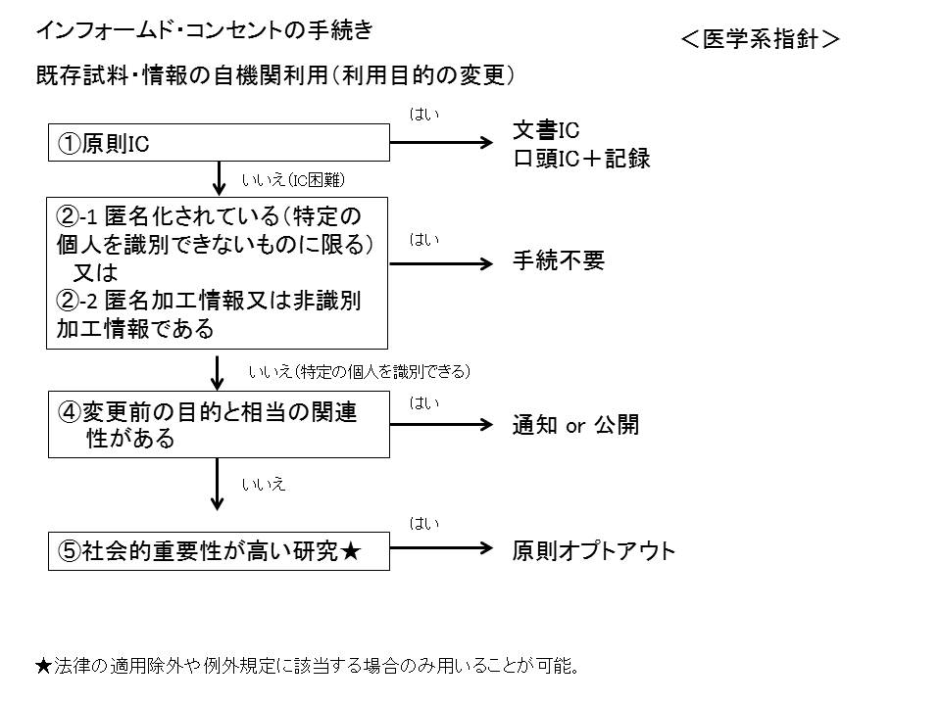
＜参考：人を対象とする生命科学・医学系研究に関する倫理指針＞
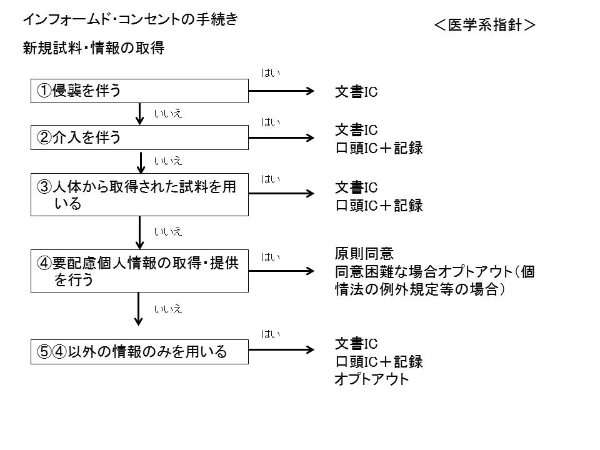
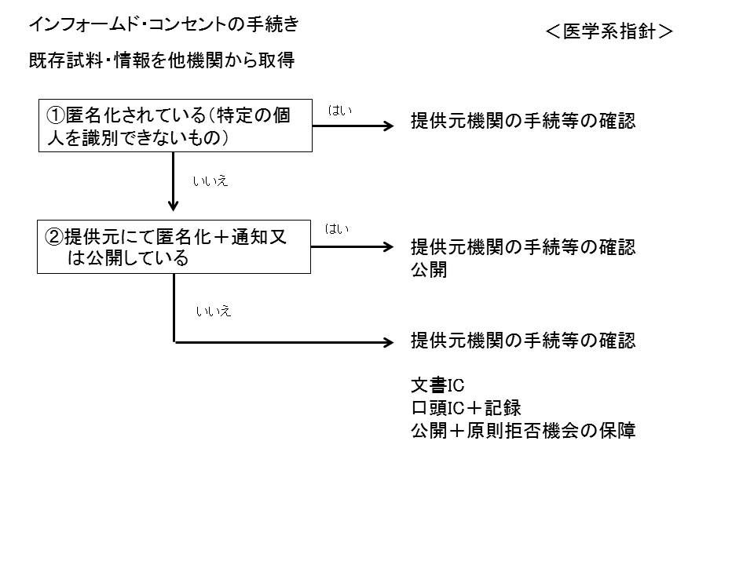
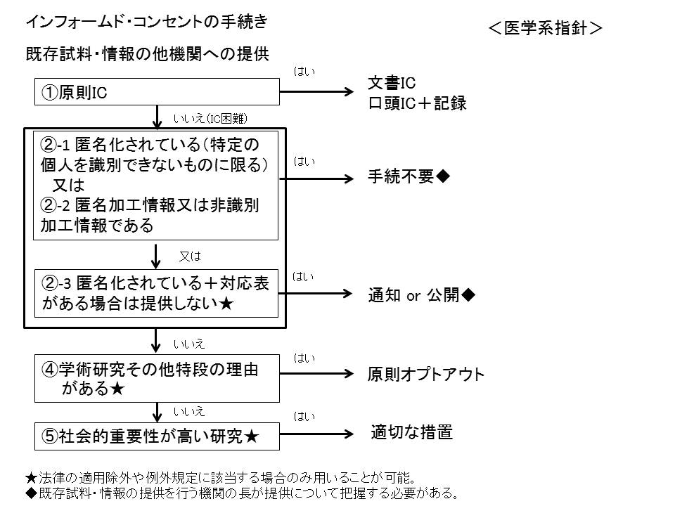

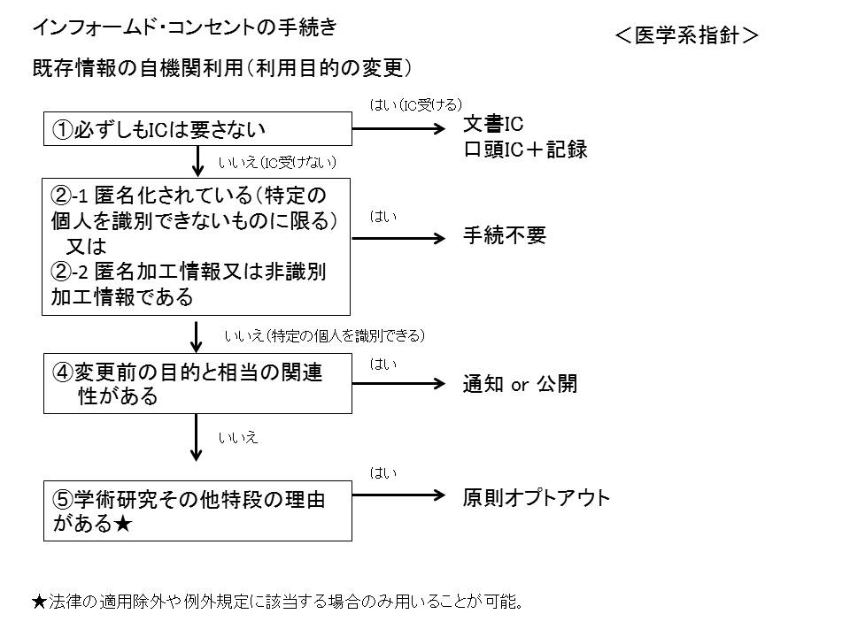

表紙
臨床研究のタイトル「○○○に対する△△△と□□□のランダム化比較第III相試験」
○○○には、対象疾患
△△△には、現在の標準治療
□□□には、新規治療を記載する。
第I相試験、第II相試験・・・などを入れる。
略称（ある場合）：臨床研究実施計画書コード（研究組織が定めたコード）。ヘッダーにも右詰めで記載する。
（多機関共同研究の場合）
研究代表者の所属機関名、氏名
研究事務局名、所在地、担当、連絡先など
（単機関の臨床研究の場合）
研究責任者の所属部署名、氏名、連絡先など
研究分担者の所属部署名、氏名、連絡先など
研究事務局名、所在地、担当、連絡先など
versionおよび作成日を記載する。初回倫理審査委員会へ提出版をVer. 1.0とし、その後に記載内容に変更があれば版番号を変更する。大きな改訂は整数部分を1大きくし（例：1.0、2.0、・・・）、軽微な改訂は小数点第一位を1大きくする（例：1.1、1.2、・・・）。

